 | Министерство науки и высшего образования Российской Федерации  Федеральное государственное бюджетное образовательное учреждение  высшего образования  «Московский государственный технический университет  имени Н. Э. Баумана  (национальный исследовательский университет)»  (МГТУ им. Н. Э. Баумана)

ФАКУЛЬТЕТ | «Информатика и системы управления» (ИУ)

КАФЕДРА | «Информационная безопасность» (ИУ8)

Лабораторная работа № 9
ПО КУРСУ
«Технологии и методы программирования»
на тему «изучение процесса создания сеансов совместной разработки с использованием инструмента ngrok»

Студент | ИУ8-24 |  |  |  | Т. И. Андронов
 | (Группа) |  |  |  | (И. О. Фамилия)
Преподаватель: |  |  |  |  | А. А. Кодык
 |  |  |  |  | (И.О. Фамилия)
Ход работы:
1. Ознакомиться со ссылками учебного материала
2. Выполнить инструкцию учебного материала
3. Составить отчет и отправить ссылку личным сообщением в Slack
Выполнение работы:
$ cd ~
$ mkdir install
$ mkdir tmp
$ export HOME_PREFIX=`pwd`/install
$ echo $HOME_PREFIX
$ export USERNAME=`whoami`
$ cd tmp
$ wget https://github.com/libevent/libevent/releases/download/release-2.1.8-stable/libevent-2.1.8-stable.tar.gz - скачать libevent 2.1.8 (это асинхронная библиотека уведомлений о событиях)
$ tar -xvzf libevent-2.1.8-stable.tar.gz
$ cd libevent-2.1.8-stable
$ ./configure --prefix=${HOME_PREFIX}
$ make && make install
$ cd ..
$ wget http://invisible-island.net/datafiles/release/ncurses.tar.gz - скачать библиотеку (ncurses), предназначенную для управления ввода-вывода на терминал, позволяет задавать экранные координаты
$ tar -xvzf ncurses.tar.gz
$ cd ncurses-5.9
$ ./configure --prefix=${HOME_PREFIX}
$ make && make install
$ cd ..
$ wget https://github.com/tmux/tmux/releases/download/2.5/tmux-2.5.tar.gz - скачать tmux - терминальный мультиплексор, позволяет создавать несколько терминалов, получать к ним доступ и управлять с одного экрана)
$ tar -xvzf tmux-2.5.tar.gz
$ cd tmux-2.5
$ ./configure --prefix=${HOME_PREFIX} CFLAGS="-I${HOME_PREFIX}/include -I${HOME_PREFIX}/include/ncurses" LDFLAGS="-L${HOME_PREFIX}/lib"
$ make && make install
$ cd ..
$ wget https://bin.equinox.io/c/4VmDzA7iaHb/ngrok-stable-linux-amd64.zip - скачать ngrok - это глобально распределенный обратный прокси-сервер, который работает с вашими веб-сервисами, работающими в любой облачной или частной сети, или на вашем компьютере.
$ unizp ngrok-stable-linux-amd64.zip
$ mv ngrok ${HOME_PREFIX}/bin
$ export LD_LIBRARY_PATH=${HOME_PREFIX}/lib
$ export PATH="${HOME_PREFIX}/bin:${PATH}"
$ tmux
$ cd ~
$ rm -rf tmp install

Установка всех нужных файлов для запуска ngrok:
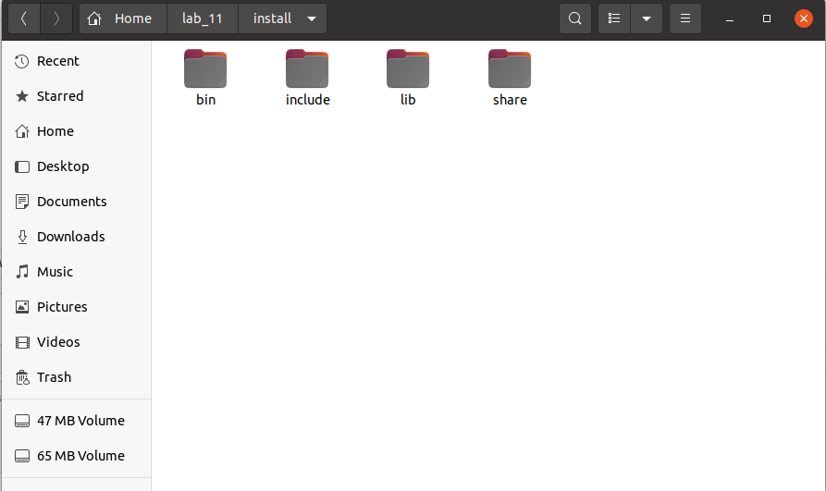

$ brew install tmux ngrok # or use linuxbrew 🎉 - brew устанавливает tmux и ngrok
$ tmux new -s session_with_group - создание новой сессии
Запуск ngrok с tmux:
$ open https://ngrok.com/signup – откр ыть сайт нгрок, узнать токен оттуда
$ export NGROK_TOKEN=<токен>
$ ngrok authtoken ${NGROK_TOKEN} - авторизоваться
$ ngrok tcp 22 - создает туннель с протоколом tcp с портом 22
<порт_ngrok_сервера>

